https://vkusno5.ru/vypechka/retcepty-chizkeykov/chizkeyk-baunti

Чизкейк «Баунти»

Продукты для чизкейка:
Печенье песочное - 350 гр.
Сливочное масло - 110 гр.
Сливки 33% - 170 гр.
Сгущёнка - 150 гр.
Творожный сыр - 400 гр.
Желатин - 15 гр.
Кокосовая стружка - 3 ст. л.
.
.
Приготовление чизкейка "Баунти"
Шаг 1
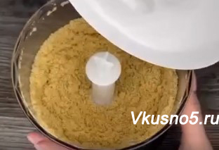
Сделаем основу для чизкейка. Возьмите обычное недорогое печенье типа «Юбилейное» и измельчите в блендере.
Шаг 2
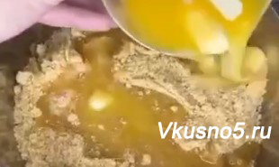
Добавляем в блендер сливочное масло, хорошо перемешиваем и перекладываем в форму, лучше взять разъёмную форму.
Шаг 3
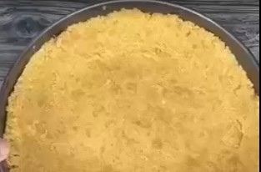
Делаем бортики, чтобы потом положить крем-чиз, с помощью стакана или просто руками. Убираем форму с основой в морозилку буквально на 15 минут.
Шаг 4
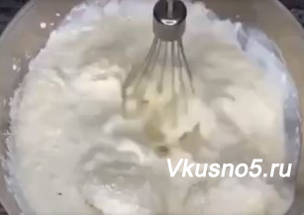
Сделаем вкуснейший крем-чиз для чизкейка. В миске смешиваем сливки, сгущенное молоко, творожный сыр, растопленный желатин и кокосовую стружку, взбиваем.
Шаг 5
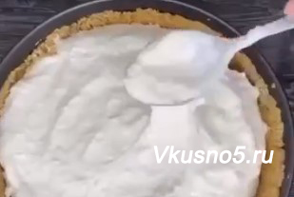
Выкладываем хорошо взбитый крем-чиз на основу из печенья, разравниваем, посыпаем кокосовой стружкой и убираем в холодильник на пару часов.
Шаг 6
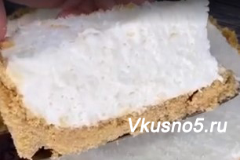
Достаем. Вкуснейший чизкейк «Баунти» готов! Короткое видео приготовления смотрите здесь: https://vkusno5.ru/vypechka/retcepty-chizkeykov/chizkeyk-baunti
Приятного чаепития!

